（1）**去git官网注册git账号：**

网址：<https://github.com/>

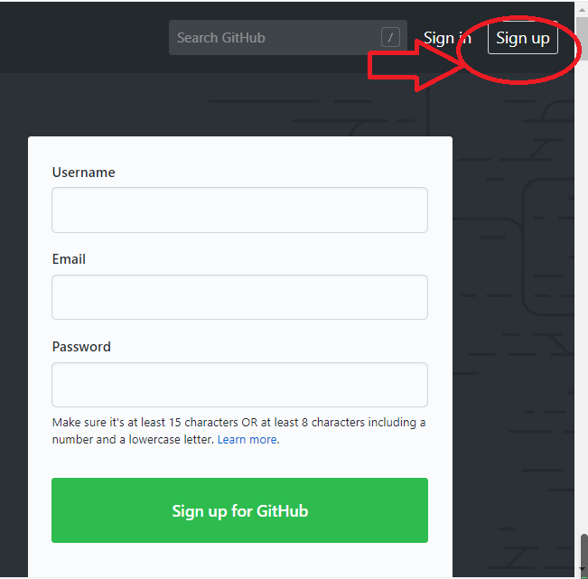

下来就按照提示就OK。

（2）安装git

如果你的电脑安装了360软件管家，可以在里面搜索git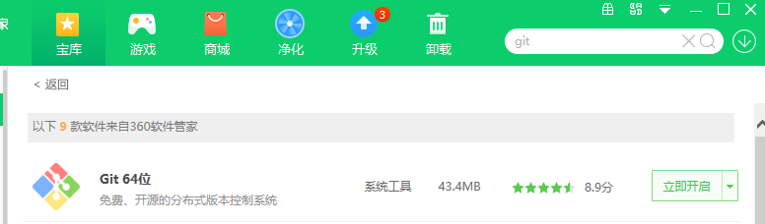

直接一键安装。安装的位置根据自己的电脑选择。

接下来初始化本地仓库：

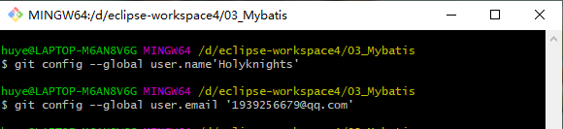

强制提交至远程库的指令：

git push - u origin master – f